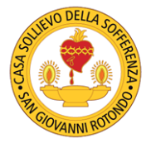

Centro de los Grupos de Oraçion del Padre Pio
Viale Cappuccini, 172 – 71013 San Giovanni Rotondo FG – Italy
Tel: +39 (0)882 410486 Whatsapp +39 344 1115695 Fax: +39 (0)882 452579
E-mail: centrogruppidipreghiera@operapadrepio.it

INFORMACIONES SOBRE LAS ACTIVIDADES
DEL GRUPO DE ORACION

PAIS |  |  |  | LOCALIDAD
NOMBRE DEL GRUPO DE ORACION
IGLESIA

Director Espiritual
 | Tel |  |  | e-mail

Jefe del Grupo
 | Tel |  |  | e-mail

Encuentros de oración

Cuenta de los integrantes

Fecha ____________________ Firma _________________________________

Notas del Director Espiritual:

NOTA:

